ЛЕКЦІЯ 1
ТЕМА: Загальна характеристика та теорія дисперсних систем
ПЛАН
- Загальна характеристика і класифікація колоїдно-дисперсних систем (КДС).
- Методи отримання КДС.
- Електрокінетичні явища. Механізм утворення та будова подвійного електричного шару.
- Будова колоїдної міцели гідрозолю.
- Стійкість, коагуляція й стабілізація КДС.
~1питання~
При подрібненні однієї речовини, що знаходиться у твердому стані, в іншому – рідкому чи газоподібному – отримують частинки невеликого розміру, що розподілені в рідині чи газі.
Процес подрібнення називають диспергуванням, а отримані в результаті гетерогенні системи, що складаються з частинок однієї речовини, розподіленої в однорідному середовищі іншої речовини, називаються дисперсними системами.
Дисперсна фаза(ДФ) частинки подрібненої р-ни
Дисперсні системи
Дисперсійне середовище(ДС) однорідне середовище, де розподілені частинки

Ступінь подрібненості дисперсної системи характеризується:
- Поперечним розміром частинки – а;
- Зворотною величиною 1/а – дисперсністю (Д).

Чим менші розміри частинки, тим більша Д і більша питома поверхня (поверхня, що приходиться на одиницю об’єму диспергованої речовини)
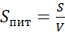 , де S- загальна поверхня частинки ДФ V – об’єм диспергованої речовини.
Так, наприклад, при подрібненні 1 см³ речовини зміна питомої поверхні відбувається таким чином:
Довжина грані кубика, см | Кількість кубиків | Питома поверхня, см²
1 | 1 | 6
1*10⁻¹(1мм) | 1*10³ | 60
… | … | …
1*10⁻⁷(1нм) | 1*10²¹ | 6*10⁷(6000м²)

Дисперсні системи класифікують за:
а) розміром частинок;
б) за агрегатним станом ДФ і ДС;
в)за наявності чи відсутності контактів між частинками ДФ (вільнодисперсна та зв’язанодисперсна);
Вільнодисперсні (частинки ДФ не пов’язані між собою) – суспензії, емульсії, аерозолі.
Зв’язанодисперсні ( частинки ДФ утворюють суцільну структуру - сітку, в середині якої знаходиться ДС) – студні (драглі, гелі, пористі капілярні системи).
г) за ступенем взаємодії ДФ із ДС.
Dispersus (лат.) - розсіяний, розсипаний.
За розмірами:
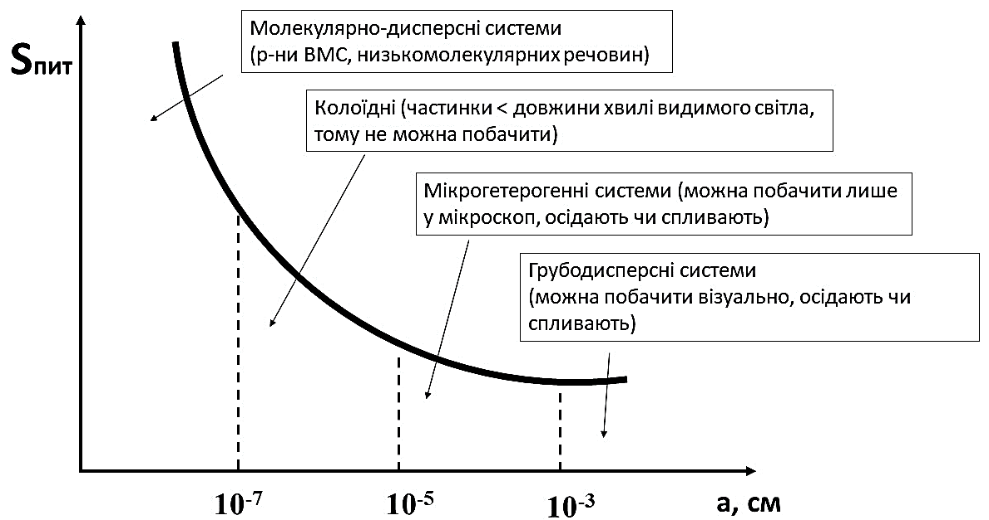
Рис.1 Залежність питомої поверхні (S_{пит}) від поперечного розміру частинки (а).
Колоїдні системи (золі) - частинки, що вже не можна побачити за допомогою звичайного мікроскопу, через те, що вони менше довжини хвилі (λ) видимого світла, для них характерно розподілення частинок по всьому об’єму, такі системи стійкі.
Молекули речовини ДФ, що знаходяться на поверхні колоїдних частинок, мають надлишкову потенціальну енергію й із збільшенням Д ( відповідно й із збільшенням питомої поверхні S_{пит}) зростає поверхнева енергія системи, її ізобарнорно-ізотермічний потенціал (∆G). З термодинаміки відомо, що такі системи (з надлишковою поверхневою енергією) – нестійкі.
З цього виходить, що колоїдні системи є принципово нестійкими системами. Вони завжди прагнуть до самочинного зменшення поверхневої енергії, тобто до зменшення міжфазної поверхні, відповідно й до зменшення Д.
Властивість колоїдних систем збільшувати розмір частинок шляхом їх агрегації називається агрегативна нестійкість.
Дисперсні системи, в яких частинки зберігають вихідний (початковий) розмір вважаються агрегативно стійкими.
Класифікація за агрегатним станом:
ДФ | ДС | Назва системи
Газ | Газ | Неможлива
Рідина | Газ | Тумани | Аерозолі
Тверде тіло | Газ | Дим, пил | Аерозолі
Газ | Рідина | Піна
Рідина | Рідина | Емульсія (масло у воді, р-ни білків, крохмалю)
Тверде тіло | Рідина | Суспензії, колоїдні розчини
Газ | Тверде тіло | Тверді піни (пемза)
Рідина | Тверде тіло | Тверді емульсії (мінерали – опал, жемчуг, молочний кварц)
Тверде тіло | Тверде тіло | Сплави, тверді золі (чорний та димчатий аметист, гранат)
*якщо частинка ДФ однаковий розмір – система монодисперсна, якщо ж ні – полідисперсна.
За типом взаємодії ДФ і ДС:
- ліофільні – сильна взаємодія;
Це розчини колоїдних ПАР та ВМС, утворюються самочинно, термодинамічно стійкі. Стійкі без наявності стабілізатора.
- ліофобні – слабка взаємодія;
Це колоїдні розчини, суспензії, емульсії, піни, аерозолі. Самочинно не утворюються, а за рахунок енергії зовні, термодинамічно нестійкі. Стійкі тільки при наявності стабілізатора.

~2 питання~
Отримують колоїдні системи (золі) двома протилежними методами (рис.1):
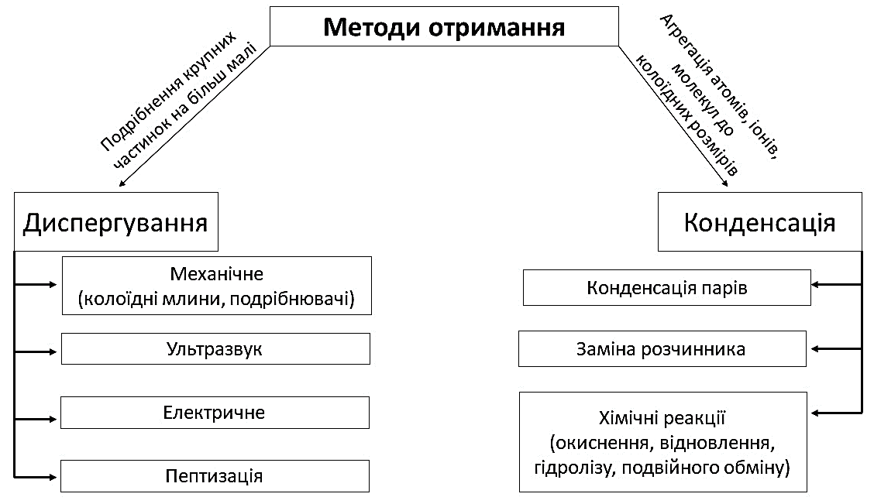
- Механічне диспергування і ультразвук – крупні частинки суспензій, емульсій, розрівнюють подрібнюючи чи стираючи до колоїдної дисперсності в колоїдних млинах і подрібнювачах.
- Електричне диспергування – утворення вольтової дуги між електродами із металу, що розпиляється, які занурені в охолоджену воду. Метали випаровуються при температурі утворення вольтової дуги – це умовний метод диспергування.
- Пептизація – до свіжоприготовленого осаду диспергованої речовини додають розчин електроліту (стабілізатора), завдяки дії якого частинки осаду віддаляються один від одного і переходять у зважений стан (утворюючи золь). Це умовний метод диспергування, так як процесу подрібнення тут немає.
Наприклад: отримуємо осад червоно-коричневий Fe(OH)_{3,} промиваємо, переносимо в колбу з дистильованою водою і додаємо розчин FeCl₃. Осад зникає, переходячи в стан золю.
- Конденсація із пару – пару киплячих Hg, S, Se, пропускають через холодну воду.
- Заміна розчинника – істинні спиртові розчини сірки, каніфолі, фосфору та інших речовин додають воду, яка є поганим розчинником для даних речовин. Молекули речовини утворюють агрегати.
- Хімічні реакції:
H[AuCl₄] – тетрахлорзолота кислота (золотохлористоводнева), яку отримують при розчиненні золота у царській горілці.
а) відновлення: 2 H[AuCl₄] + 3Н₂О₂ = 2Au ↓ + 8 НСl + 3O₂
б) окислення: 2H₂S + O₂ = 2S↓ + 2H₂O
t⁰
в) гідроліз: FeCl₃ + 3H₂O = Fe(OH)₃↓ + 3HCl
г) подвійний обмін: AgNO₃ + NaCl = AgCl↓ + NaNO₃
В залежності від застосованих методів основні властивості отримання колоїдних систем такі:
- Розчинність речовини ДФ в ДС.
- Досягнення колоїдної дисперсності (10⁻⁵-10⁻⁷ см) частинками ДФ.
- Наявність у системі, де утворюються частинки ДФ третього компонента – стабілізатора, який утворює навколо частинки адсорбційний захисний шар, що запобігає агрегації. Це можуть бути електроліти, ПАВ, чи продукти взаємодії ДФ з ДС.
Обов’язкові умови отримання колоїдних систем в результаті хімічних реакцій:
- Низька концентрація реагуючих речовин;
- Утворення малорозчинної речовини;
- Надлишок одного з реагентів, який необхідний як стабілізатор колоїдної системи;
- Якщо умова номер 3 не буде виконано і речовини будуть взяті в еквівалентних кількостях, тоді золь не утвориться, а випаде в осад як малорозчинна речовина.
Колоїдний стан характеризується наступними ознаками:
- Певна дисперсність (10⁻⁵-10⁻⁷ см);
- Гетерогенність, будь який золь є багатофазним (у найпростішому випадку двофазним);
- Багатокомпонентність, число компонентів = 2 чи більше.
Очищають золі від домішок низькомолекулярних речовин, що знаходяться в ДС чи від самої ДС методами діалізу (заснований на осмосі) і ультрафільтрації (фільтрування золей під тиском через спеціальні фільтри, що затримують частинки ДФ).
~3питання~
Дослідження поведінки колоїдних систем в електричному полі показали, що частинки ДФ і рідина (ДС) рухаються з постійною швидкістю і до протилежнозаряджених електродів.
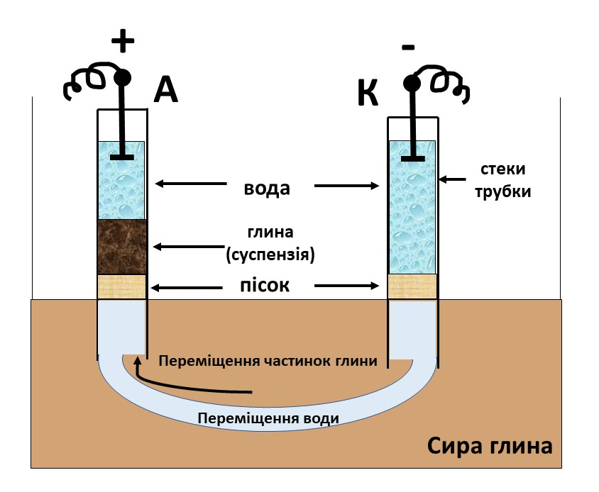
- Явище відносного руху фаз вздовж поверхні розділу, що викликане електричним полем, називають електрокінетичним явищем.

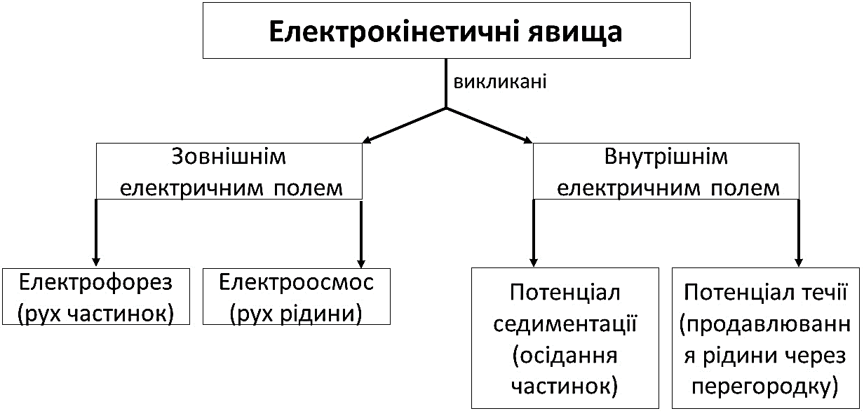
Вивчення електричних властивостей колоїдів має важливе теоретичне значення:
а) вивчення структури колоїдних систем;
б) вивчення властивостей колоїдних систем (стійкість, коагуляція і т.д.)
І важливе практичне значення:
а) у виробництві – осадження частинок із золей, емульсій, суспензій (фарбування металічних та інших поверхностей, електроізоляційні плівки, зневоднення нафти, резинові вироби з латексу і т.д.);
б) в медицині - для введення ліків;
в) в біології – для зміни структури і властивостей, білків та інших макромолекул, для гематології та імунології – при оцінці імунітету та ін.;
г) електроосмос – осушення торфу, деревини, очистка від домішок води, дубління шкіри та ін.
Теоретичне пояснення електрокінетичних властивостей засновано на уявленні про подвійний електричний шар (ПЕШ), що існує на межі розділу фаз.
Механізм утворення ПЕШ:
а) завдяки обміну іонами (чи електролітами) між фазами або як наслідок переходу (дисоціації) іонів (електронів) із однієї фази в іншу;
б) як результат вибіркової адсорбції іонів одного знаку на поверхні із розчину;
в) як наслідок адсорбції орієнтації полярних молекул спряжених фаз в результаті їх взаємодії. Якщо у формуванні ПЕШ не беруть участь електроліти, суспензії, емульсії, у такому випадку слід пам’ятати, що з двох спряжених фаз «+» заряджається фаза з більшою діелектричною проникністю (так як діелектрична проникність води велика, то речовини, які знаходяться з нею у контакті, заряджаються «-»). Наприклад частинки глини у воді.
Будова ПЕШ:
Робота Штерна, Мюллера, Фрумкіна дозволили встановити будову ПЕШ. Було встановлено, що ПЕШ в загальному випадку складається з двох частин:
- внутрішньої – щільної (зв’язаної з твердою фазою, ДФ);
- зовнішньої – дифузної (зв’язаної з рідкою фазою, ДС).
Внутрішня частина (за Штерном) складається із 2 рядів іонів, близько розташованих один до одного на певній постійній відстані ϭ₀ порядку декілька ангстрем.
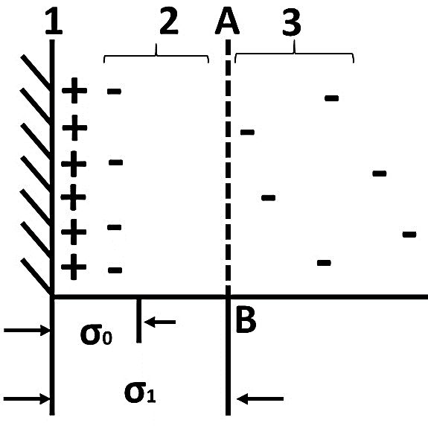
Перший ряд іонів міцно зв’язаний з поверхнею твердої фази й визначає її заряд – це потенціаловизначальний шар іонів (1).
Другий ряд іонів -щільно прилягає до першого завдяки: електростатичним силам тяжіння та вибірковій адсорбції з боку поверхні (2), цей ряд називається адсорбційним шаром противоіонів.
Правило Панета-Фаянса: будова кристалічної решітки відбувається лише за рахунок іонів, що входять до її складу.
Зовнішня частина ПЕШ (дифузний шар іонів) складається з іншої частини тих же самих противоіонів, що входять до складу адсорбційного шару, яких не було достатньо для компенсації потенціаловизначаючого шару іонів.
Зовнішня частина ПЕШ зв’язана з рідкою фазою. Концентрація іонів у зовнішній частині закономірно зменшується (3) по мірі віддалення від поверхні розділу фаз.
Справа в тому, що розподілення противоіонів рідкої фази визначається двома протилежними силами:
а) молекулярний тепловий рух, що прагне розподілити противоіони рівномірно по об’єму;
б) електростатичні сили притягають противоіони до поверхні твердої фази.
В результаті встановлюється рівноважне дифузіонне розподілення противоіонів і їх концентрація зменшується по мірі віддалення від поверхні розділу фаз.
Потрібно враховувати дію ще третьої сили – вибіркової адсорбції противоіонів поверхнею твердої фази. Але ця сила, на відміну від електростатичної сили, дуже швидко зменшується з відстанню і тому проявляється лише у самі поверхні твердої фази (приймає участь у формуванні адсорбційного шару іонів).
Слід пам’ятати, що при русі рідкої та твердої фаз відносно один одного ковзання відбувається безпосередньо не на поверхні твердого тіла, а на деякій відстані від нього, за межами адсорбційного шару (межа ковзання АВ на рис.). Тому противоіони, що знаходяться в адсорбційному шарі, будуть завжди нерухомими відносно твердої фази.
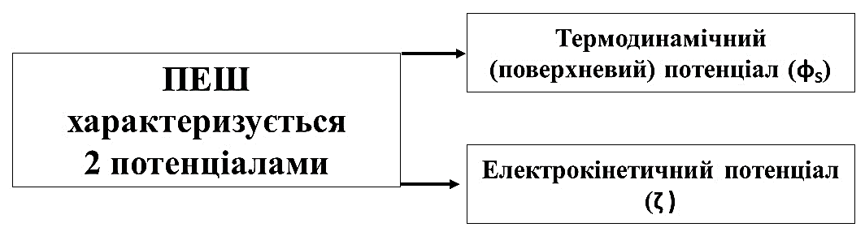
Потенціалвизначальні іони твердої фази утворюють поверхневий заряд, а протилежний по знаку заряд - в рідкій фазі. Різниця потенціалів між твердою фазою і рідкою називається термодинамічним (поверхневим) потенціалом (φ_{S}).
Знак φ_{S} потенціалу співпадає по знаку з потенціаловизначаючим шаром, а величина визначається щільністю зарядів потенціаловизначальних іонів на одиниці поверхні (нескінченому числу заряджених іонів на поверхні твердої фази ).
Якщо ПЕШ утворюється внаслідок дисоціації твердої речовини чи адсорбції іонів, φ_{S} потенціал визначається активністю цих іонів в розчині. Так як частинка дрейфує, як електрод (зворотній), відносно цих іонів. В такому випадку φ_{S} потенціал можна виразити рівнянням Нернста:
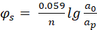,
де а₀ – активність іонів на поверхні, а_{р} – активність іонів у розчині.

З точки зору термодинаміки φ_{S}-потенціал = роботі переносу одиниці позитивного заряду з нескінченно віддаляємої точки об’єму розчину з рівною концентрацією «+» та «-» зарядів на поверхню твердої фази, тобто це потенціал твердої фази.
По мірі віддалення від поверхні твердої фази φ_{S}-потенціал зменшується. В адсорбційному шарі він зменшується по прямій, в дифузному шарі – по кривій, так як противоіони там розподіленні нерівномірно.
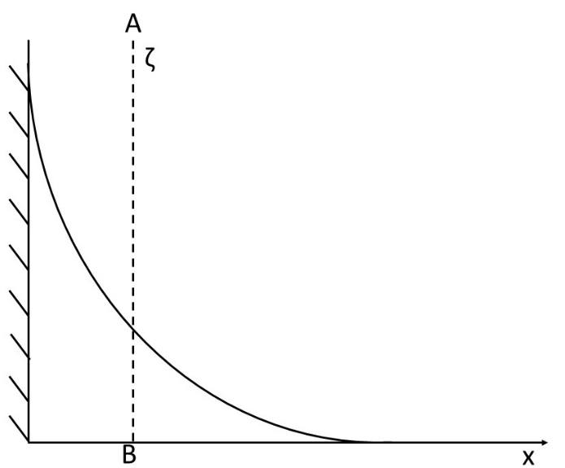
Залежність φ_{S} потенціалу від відстані (х) від поверхні твердої фази.

Електрокінетичний потенціал (чи (дзета) ζ -потенціал) утворюється на межі ковзання АВ, тобто це стрибок потенціалу поверхневого ковзання.
Саме ζ -потенціал визначає швидкість переміщення фаз при накладенні електричного поля, тобто від є причиною усіх електрокінетичних явищ.
Електрокінетичний потенціал є частиною термодинамічного потенціалу, тому завжди менше его. Значення ζ -потенціалу визначається числом противоіонів дифузного шару.
Якщо по будь-яким причинам дифузний шар стискається (зниження температури розчину, введення в систему і індиферентного (не взаємодіючого з твердою поверхнею) електроліту, збільшення заряду його іонів), тоді частина іонів з нього переходить за межу ковзання в адсорбційний шар. φ_{S}-потенціал при цьому не змінюється, а ζ -потенціал при цьому зменшується.
Чим менше товщина дифузного шару, тим більше противоіонів переходить за межу ковзання і тим менше значення електрокінетичного потенціалу.
З точку зору термодинаміки ζ -потенціал можна визначити як роботу, що необхідна для переносу одичного заряду з нескінчено віддаленної точки об’єму розчину з потенціалом, що = 0, на поверхню ковзання з потенціалом, що = ζ, тобто це потенціал поверхні ковзання.
Експериментальну величину ζ -потенціалу можна виміряти за допомогою визначення:
- швидкості електрофорезу;
- швидкості електроосмосу;
- потенціалу седиментації;
- потенціалу зсуву.
За швидкістю електрофорезу:
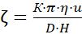,
де К – константа, що залежить від форми частинки (для сферичної К=6, для циліндричної К=4), π=3,14, η- в’язкість розчинника, u-електрофоретична рухомість частинки, D- діелектрична константа, Н-градієнт напруження поля

За швидкістю електроосмосу:
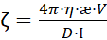,
де V- об’єм рідини, що протікає через мембрану (см³/сек), ӕ-питома електропровідність (см⁻¹), І-сила струму, D- діелектрична константа, η- в’язкість розчинника, π=3,14.

~4 питання~
Будова міцели гідрозолю.
В гідрозолях ДС є вода, а ДФ тверді частинки колоїдної дисперсності – міцели.
В якості прикладу розглянемо реакцію між AgNO₃+KI в сильно розведених розчинах. Створюємо надлишок KI, так як до розчину KI додаєм по краплям розчин AgNO₃ :
AgNO₃ + KI = AgI↓ + KNO₃
Ag⁺ + NO₃⁻ + K⁺ + I⁻ = AgI↓ + K⁺ + NO₃⁻
m молекул AgI складає агрегат, що складається з великої кількості молекул не розчинного у воді AgI і що має кристалічну решітку.
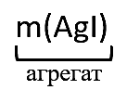
На поверхні агрегату фіксуються іони стабілізатора, що визначають знак і величину φ_{S}-потенціалу (потенціаловизначальні іони) – n іонів І⁻ (правила Пескова-Фаянса).
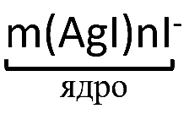
Правило Панета-Фаянса – на твердій поверхні фіксуються іони, що мають спільне з даною поверхнею атомне групування. Так як калій йодид в надлишку, значить іони І⁻ будуть складати потенціаловизначаючий шар іонів.
Надалі х – кількість противоіонів, що формують дифузний шар, (n-х) – частина противоіонів, що входять в адсорбційний шар а складають частинки:
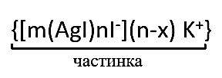
х – частина противоіонів, що залишилась, яка формує дифузний шар і колоїдну міцелу:
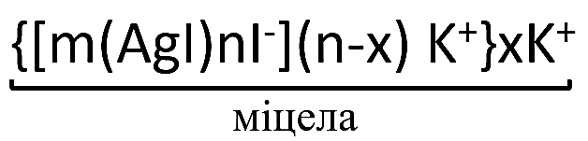
Таким чином, будова міцела в загальному вигляді така:
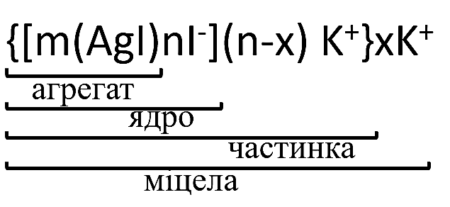
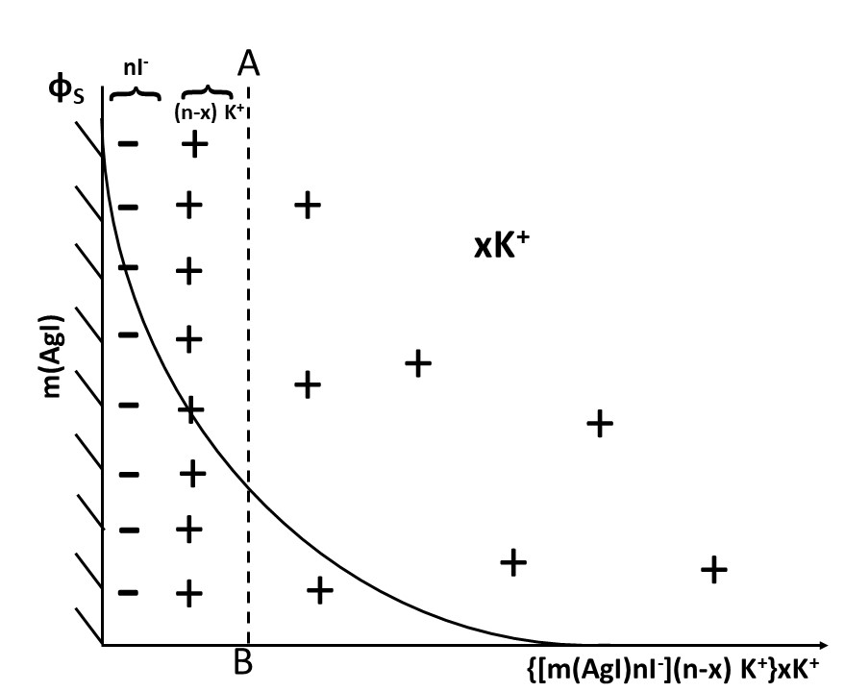
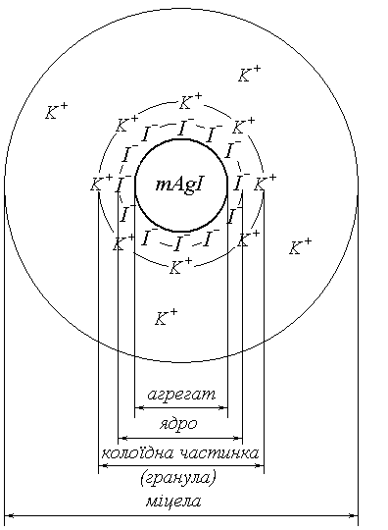
Схема розподілення зарядів і потенціалу у міцелах:

~5~
Стійкість і коагуляція колоїдних розчинів. Стабілізація колоїдів.
Н.П. Песков ввів у науку про колоїди термін седиментаційної (кінетичної) і агрегативної стійкості.
Седиментаційна стійкість дисперсних систем проявляється в збережені рівномірного розподілу частинок в об’ємі, тобто в протистоянні дії сили тяжіння, процесам осадження.
Основні умови седиментаційної стійкості – висока дисперсність системи й участь частинок ДФ в молекулярному броунівському русі.
Агрегативна стійкість – це властивість систем протистояти злипанню частинок і тим самим утримують певний ступінь дисперсності і індивідуальності ДФ.
Основні умови агрегативної стійкості:
- електростатичне відштовхування однойменно заряджених дифузних шарів при їх зближенні;
- утворення адсорбційно-сольватованих оболонок колоїдних міцел.
Вони можуть утворюватися внаслідок взаємодії поверхневих молекул ДФ і молекул ДС.
Коагуляіція – процес злипання твердих частинок ДФ при втраті системою агрегативної стійкості.
Викликати коагуляцію можна зміною температури, механічною дією, дією світла, електричним розрядом, дією електроліту, центрифугуванням, заморожуванням, зміною рН…
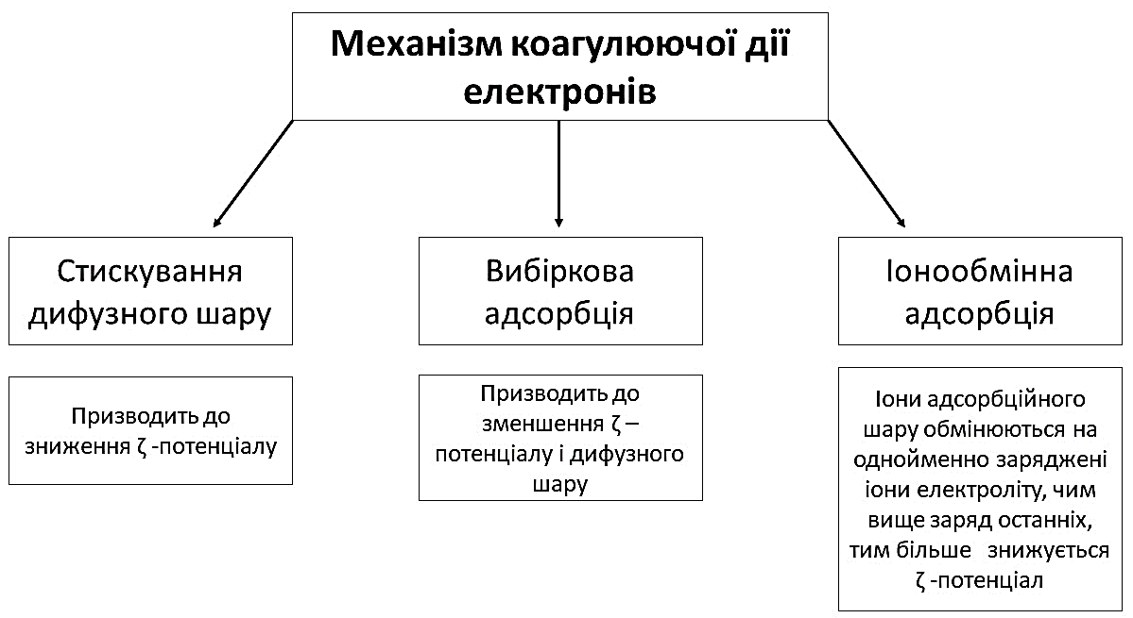
Всі три процеси протікають тим ефективніше, чим вище заряд іону, що призводить до коагуліції.
Основна причина коагуляції не в досяганні критичного ζ -потенціалу, а в такому знижені розклинюючого тиску між міцелами, яке перестає заважати об’єднанню частинок. Зниження розклинюючого тиску досягається зменшенням дифузного шару, що в свою чергу веде до зниження ζ -потенціалу.
Всі ці впливи розрізняються за своєю природою, або зменшують сили відштовхування, чи збільшують сили тяжіння. Так при нагріванні збільшується кінетична енергія колоїдних частинок, збільшуються їх швидкість руху і сили електростатичного відштовхування вже не можуть перешкоджати агрегації міцел.
Додавання електролітів до колоїдного розчину призводить до зниження електрокінетичного потенціалу і , як наслідок, зниження сил відштовхування.
Правила коагуляції колоїдних розчинів електролітами:
- Всі електроліти викликають коагуляцію колоїдних розчинів при збільшенні концентрації до певного значення. Мінімальна концентрація електроліту, що викликає коагуляцію колоїдного розчину, називається порогом коагуляції (С_{к}) [ммоль/л]
Величину, зворотну порогу коагуляції, називають коагулюючою здатністю (γ = 1/Cк).
Поріг коагуляції залежить як від природи електроліту, так і від валентності коагулюючого іону. Поріг коагуляції підраховується за формулою:
Ск= Сел. * Vел. * 1000 / Vз + Vел. [ ммоль/л],
де
Сел. – молярна концентрація електроліту, моль/л;
Vз – об’єм золю, мл;
Vел. – найменше число мілілітрів розчину електроліту, достатнє для коагуляції золю, мл.

- Коагулюючу дію має не весь електроліт, а тільки його іон, що має однойменний заряд з зарядом противоіонів міцели.
- Правило Шульца-Гарі: коагулююча властивість іона залежить від його валентності. Іони вищої валентності викликають коагуляцію при значно менших концентраціях.
Ме⁺˂ Ме²⁺˂ Ме³⁺→γ₁⁺¹: γ₂⁺²: γ₃⁺³=1: (1/2)⁶: (1/3)⁶=1 : 0,016 : 0,0014
- Коагулююча властивість іонів однакової валентності зростає із збільшенням радіусу іонів.
Ліотропні ряди:
Для катіонів: Li⁺ ˂ Na⁺ ˂ K⁺ ˂ Rb⁺ ˂ Cs⁺
Для аніонів: Cl⁻ ˂ Br ⁻ ˂ I⁻ ˂ CNS⁻
Для органічних іонів, згідно правилу Траубе, коагулююча властивість зростає з введенням в молекулу речовини СН₂-групи.
Органічні сполуки (їх іони) завжди мають більш високу коагулюючу властивість, ніж неорганічні іони.
- При збільшенні концентрації електроліту в розчині зменшується електрокінетичний потенціал і коагуляція настає при його певному значенні – критичному потенціалі (0,03 В).

Розрізняють 2 види коагуляції:
- концентраційна;
- нейтралізаційна.

Концентраційна коагуляція зв’язана із збільшенням концентрації індиферентного електроліту (що не вступає в хімічну взаємодію з потенціаловизначальними іонами) в результаті чого дифузний шар противоіонів міцели стискується, переходячи в адсорбційний шар. Наслідком цього є зменшення ζ -потенціалу і він може стати рівним 0 (φ_{S}-потенціал при цьому не змінюється).

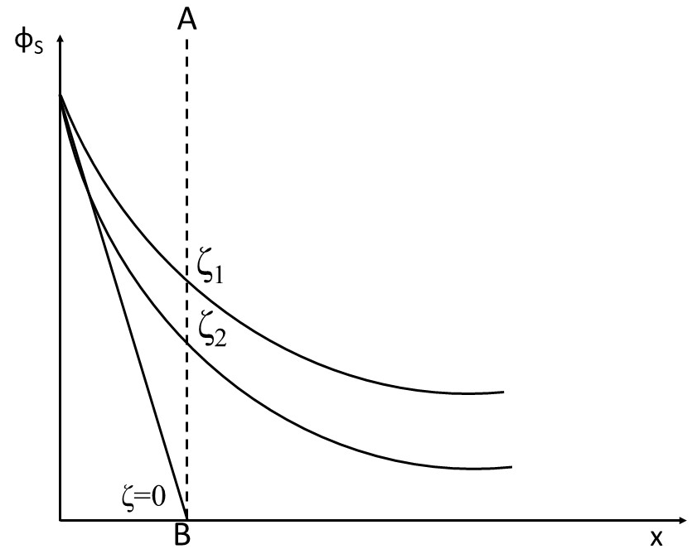
Криві зниження ζ -потенціалу при стискуванні дифузного шару (при введені електроліту різної концентрації).
Стан колоїдної системи при ζ -потенціалі = 0 називається – ізоелектричним.
Нейтралізаційна коагуляція – іони електроліту, що додають, нейтралізують потенціалвизначающий шар іонів. При цьому зменшується φ_{S}-потенціал і відповідно зменшується ζ -потенціал.
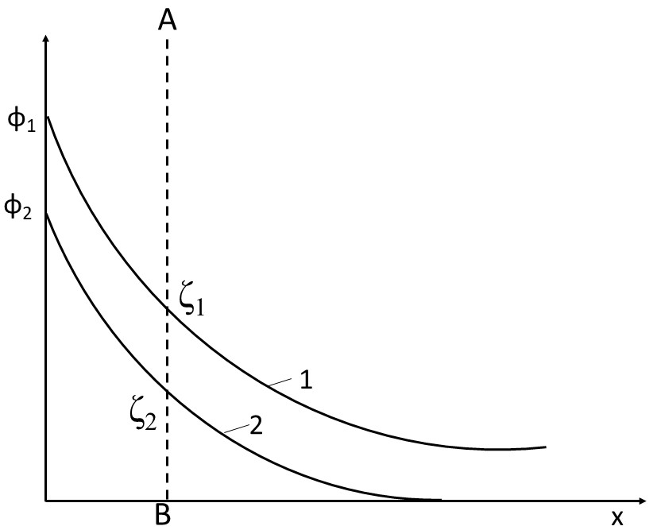
Криві зниження φ_{S}-потенціалу в ПЕШ: 1 – до ведення електроліту. 2 – після ведення електроліту.

Взаємна коагуляція золей відбувається при змішуванні двох золей з протилежно зарядженими колоїдними частинками.
Стабілізація колоїдних розчинів – посилення стійкості золей (захист). Досягається шляхом введення в золь стабілізаторів у вигляді ПАР і ВМС.
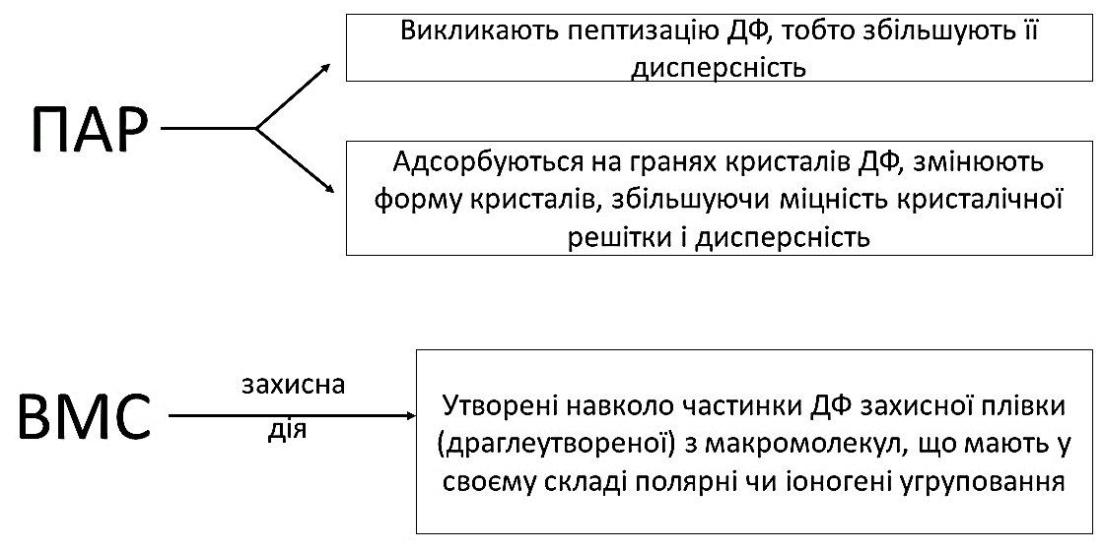
Практичне значення стабілізації:
- При виготовленні ліків;
- Білки крові захищають від коагуляції краплі жиру та холестерину;
- При виготовленні харчових продуктів, каталізаторів, емульсій, с/г продукції, косметичних засобів.
Практичне значення коагуляції:
- В природі утворення плодородних дельт Волгою, Дунаєм, та ін. річками (колоїдні частинки мулу, глини, ґрунту, при змішуванні річкової та морської води );
- В технологічних процесах – при очищенні питної води, стічних вод, в харчовій промисловості.

